Ajouter une photo

Allez sur le site ‘http://www.noelshack.com/’
Cliquez sur ‘Depuis votre ordinateur’

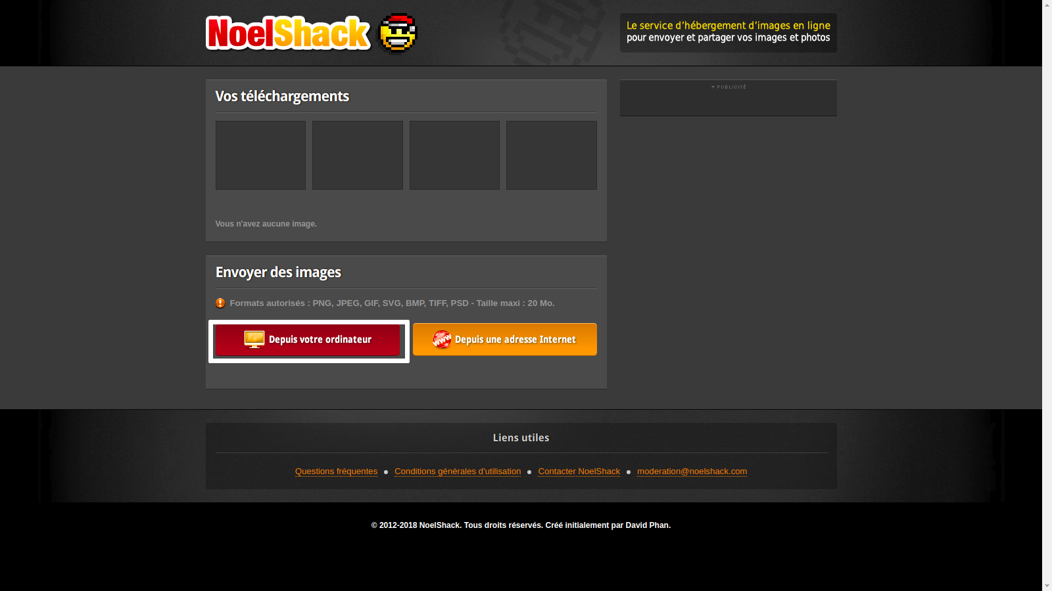

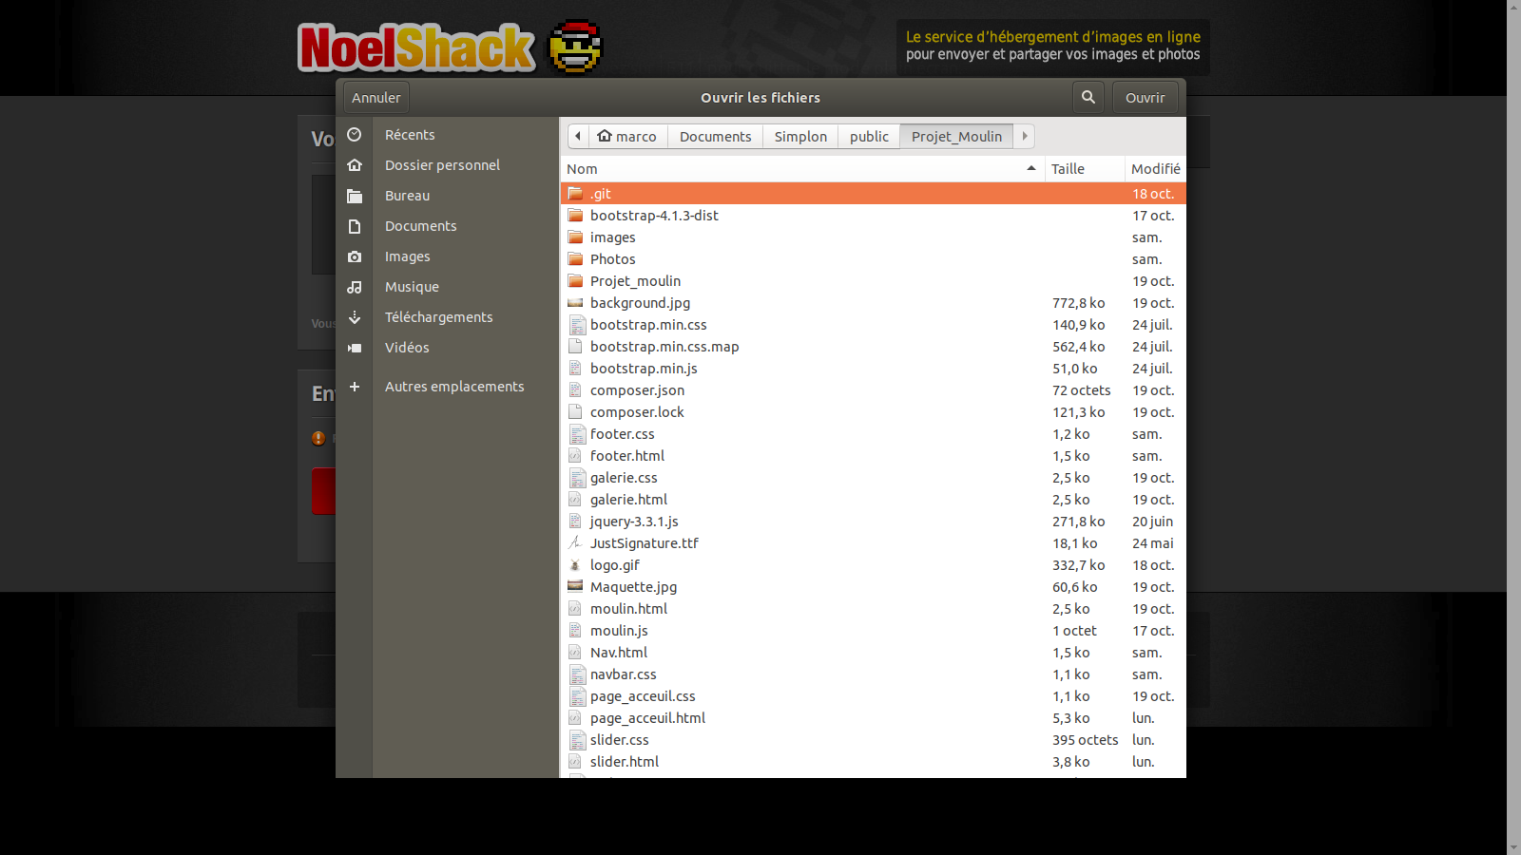
En suite, choisissez une photo.

Ça commence le téléchargement.

Ensuite, cliquez sur ‘Voir tous les lien’.
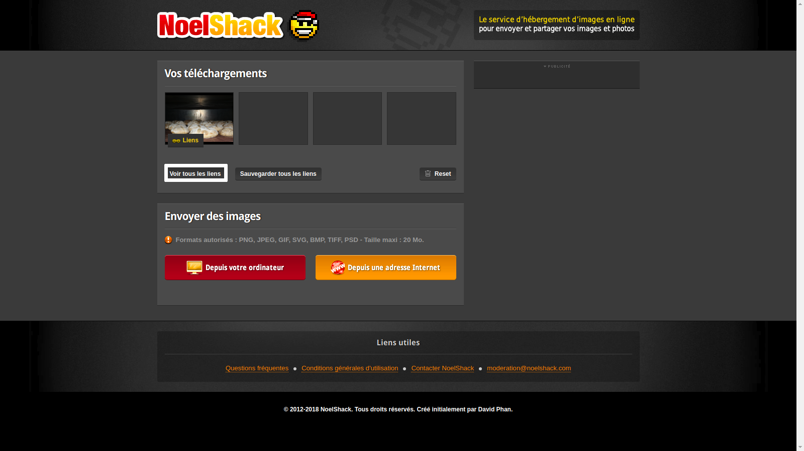

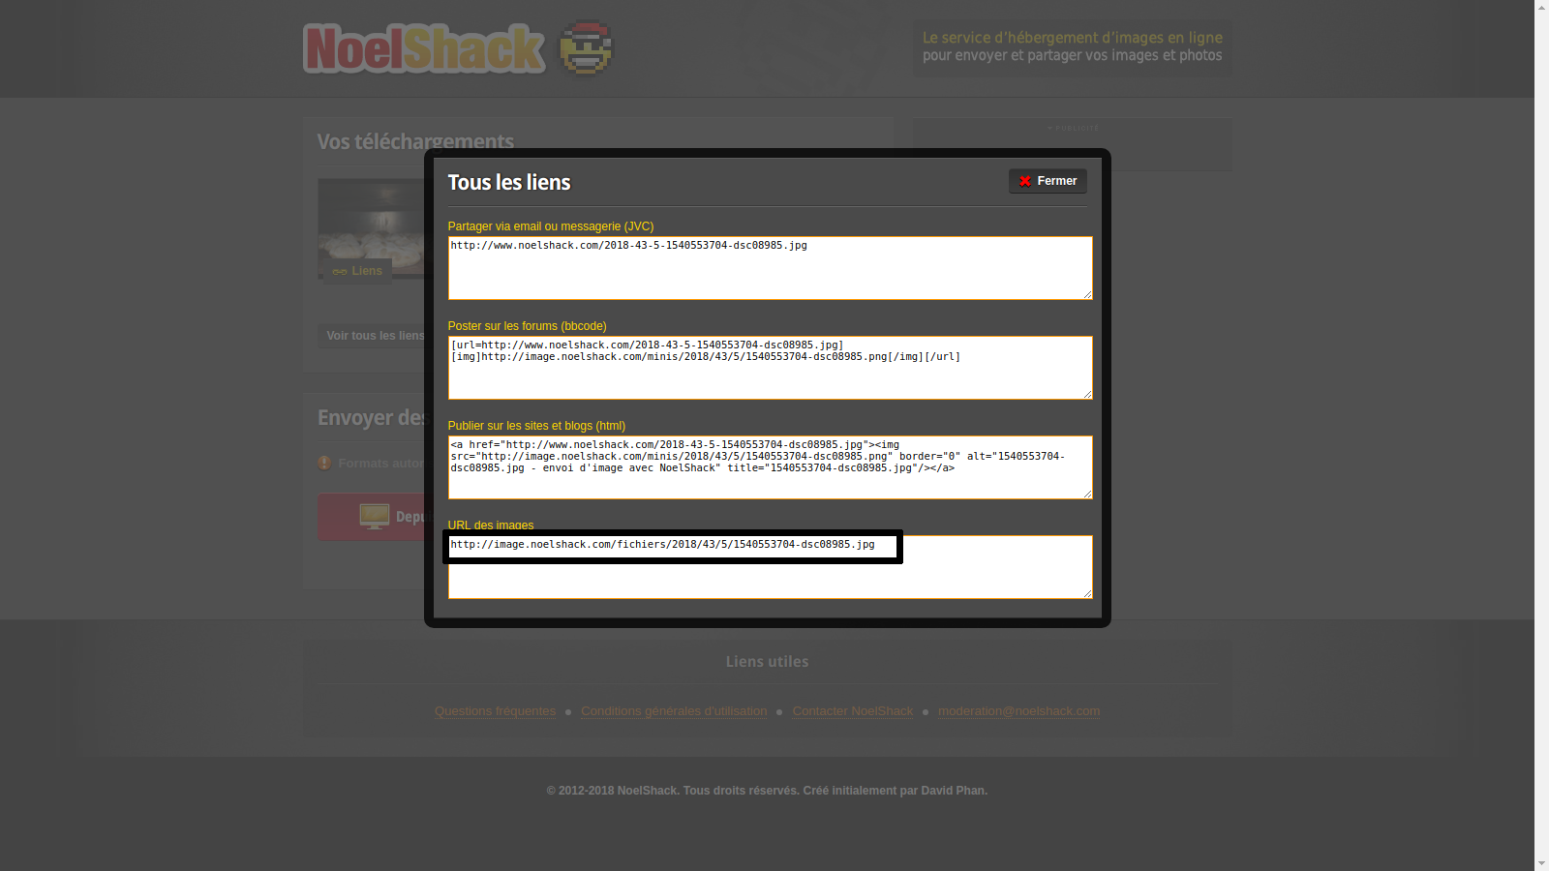

Copiez l’ URL :
Ex:. http://image.noelshack.com/fichiers/2018/43/5/1540553704-dsc08985.jpg

Ensuite suivez la notice ‘modifimage’

